Викторина для учащихся 5-х классов

Михаил Васильевич Ломоносов

- Когда и где родился М.В.Ломоносов?
- Назовите первые учебные книги Ломоносова.
- В каком возрасте он пошел учиться в Москву? Куда ему удалось поступить в Москве?
- Куда был направлен Ломоносов за отличную учёбу в ноябре 1735 году?
- В какой стране за границей М.В.Ломоносов продолжил обучение с 1736 по 1745 год?
- Что было открыто по его предложению в 1755 году?
- На какой планете в 1761 году Ломоносов открыл существование атмосферы?
- Какая научная лаборатория была построена в 1748 году по инициативе М.В.Ломоносова, в которой он проводил свои исследования?
- Что, по словам Ломоносова, «затем изучать следует, что она ум в порядок приводит»?
- Предпочитаемый Ломоносовым поэтический жанр?
- Портрет Петра 1 и панно «Полтавская баталия» выполнены Ломоносовым в технике …
1. Барельеф
2.Гравюра
3.Мозаика
4. Фреска
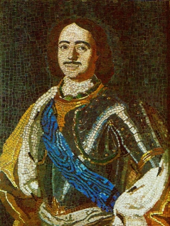 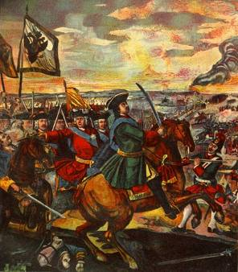 (выберите верный ответ)

